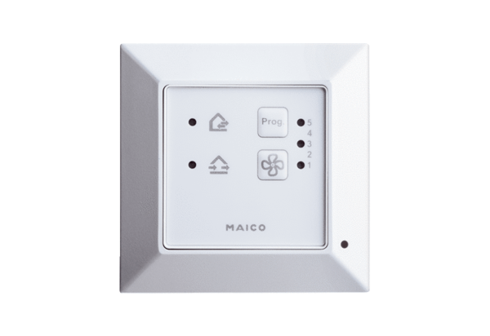Řízení přívodu vzduchu RLS 45 OObsah dodávky: 1 kusSortiment: K
Typové číslo: 0157.0359Výrobce: MAICO

